ИНФОРМАЦИОННОЕ СООБЩЕНИЕ О НЕОБХОДИМОСТИ ДОБРОВОЛЬНОГО ДЕМОНТАЖА ВЫЯВЛЕННОГО САМОВОЛЬНО УСТАНОВЛЕННОГО ОБЪЕКТА ДВИЖИМОГО ИМУЩЕСТВА

"09» февраля 2023 года г. Ульяновск
Выдано администрацией города Ульяновска
Владелец: неустановлен_____________________________________________________________________
(данные лица, самовольно установившего нестационарный объект: Ф.И.О. - для гражданина; наименование, адрес - для юридического лица)
в отношении самовольно установленного объекта движимого имущества со следующими характеристиками:
нестационарный самовольный объект (металлический гараж), расположенный по адресу: г. Ульяновск, ул. Варейкиса, севернее дома № 33.
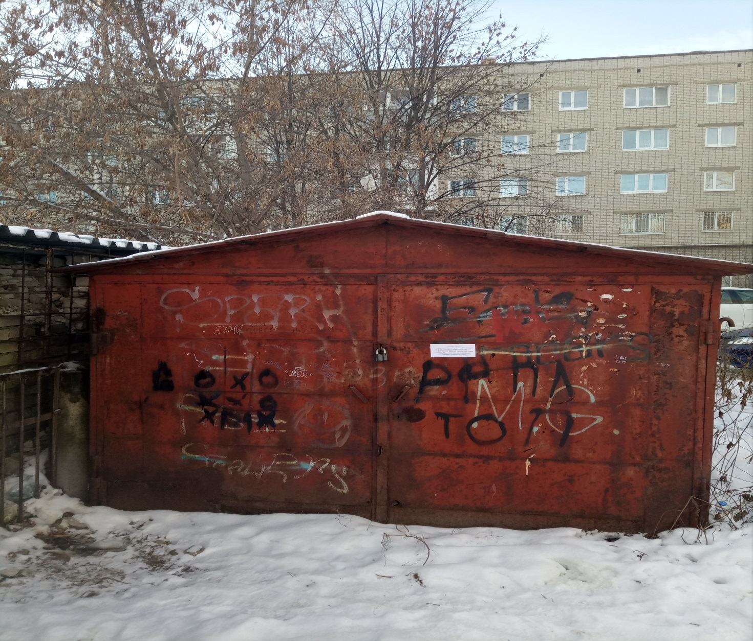
В течение 10 (десяти) рабочих дней со дня опубликования информационного сообщения в газете «Ульяновск сегодня» необходимо за счёт собственных сил и средств демонтировать самовольно установленный объект движимого имущества и восстановить благоустройство территории на которой установлен объект в соответствии с требованиями «Правил благоустройства территории муниципального образования «город Ульяновск».
В случае непринятия мер в указанный срок, в соответствии с законодательством, объект будет демонтирован и вывезен в принудительном порядке. Информационное сообщение будет размещено на сайте администрации города Ульяновска и в газете «Ульяновск сегодня»
тел. 8(8422) 37-08-24

